GRUPA AZOTY · SEGMENT NAWOZY · MATERIAŁ ROBOCZY

Mapa procesu Grupy Azoty
Gdzie są zakłady, kiedy jest sezon, jak towar i dane płyną od rolnika do gotówki, na jakich narzędziach pracują ludzie i w których 7 miejscach można sprawdzić, jak to wygląda naprawdę.
Legenda: ● w systemie ● częściowo ● poza systemem ● do sprawdzenia W1–W7 punkt weryfikacji

1. Gdzie co jest
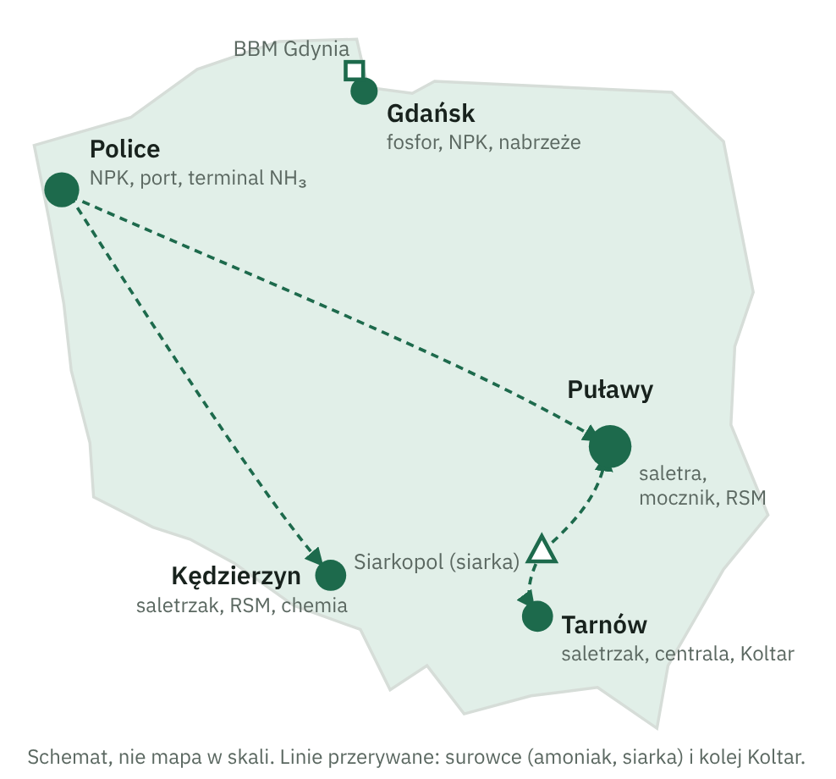 | Puławy  Największy zakład azotowy. Saletra amonowa (PULAN), mocznik, RSM, siarczan amonu. W sezonie: brak magazynu Big-Bag, bufor granulatu ok. 1 doby.  Police  NPK, terminal amoniaku, port. Magazyn M525: 14 tys. t przy 1 gatunku, tylko 8 tys. t przy 4.  Kędzierzyn  Saletrzak, RSM, oprócz tego chemia (np. alkohole OXO).  Tarnów  Centrum korporacyjne. Saletrzak, siarczan amonu, tworzywa. Siedziba GA Koltar.  Gdańsk, Siarkopol  Surowce: fosfor i NPK z Gdańska, siarka z Siarkopolu. Zasilają resztę Grupy.  Koltar  Ok. 1 700 wagonów i cystern, ponad 175 km bocznic. Mimo to w szczycie Grupa czeka na tabor PKP Cargo, bo każdy zakład planuje transport sam.
Łącznie ok. 8,76 mln t mocy nawozów rocznie (nr 2 w UE). Wykorzystanie mocy NPK/NP/NS w 2024 r. to tylko 39%.

2. Rok nawozowy: fabryka pracuje cały rok, rolnik kupuje w dwóch oknach
Zakłady produkują równo przez 12 miesięcy, a popyt skupia się w dwóch szczytach. Różnicę muszą wziąć na siebie magazyny, dystrybutorzy i transport. Na tym styku integracja ma największe znaczenie.
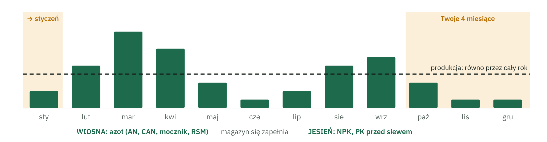
Słupki pokazują typowy rytm rynku i nie są danymi Grupy. Dokładne miesiące potwierdź z handlem.
Najmocniejszy argument na spotkanie. Twoje 4 miesiące (październik–styczeń) to dokładnie czas przygotowania do wiosennego szczytu. Wtedy powstaje plan na wiosnę, zapełniają się magazyny i dystrybutorzy składają kontrakty. Jeśli coś ma się poprawić przed marcem, to musi to być widoczne właśnie w tym okresie, i możesz to sprawdzić na żywo.

3. Od rolnika do gotówki: 7 kroków
Wejście do procesu: gaz ziemny · amoniak (terminal Police) · siarka (Siarkopol) · fosforyty (porty) · energia
Krok | Kto pracuje | Narzędzia dziś | Luka (z dokumentów) | Weryfikacja
1. Rolnik i dystrybutor | 68 autoryzowanych dystrybutorów (AD), menadżerowie rynku | ● portal AD, CRM, Nawozy.eu  ● sprzedaż AD do rolnika: brak danych | Grupa widzi zamówienia AD, a nie rolnika. Zapas w kanale wygląda jak popyt. | W1
2. Zamówienie i cena | handel, obsługa klienta, pricing | ● SAP SD: zamówienie, faktura  ● 5 poziomów upustów, część poza fakturą  ● mail i telefon od AD: skala? | Cena na fakturze to nie cena, którą Grupa dostaje. | W2
3. Plan produkcji | planiści w każdym zakładzie osobno | ● Excel, który rozumieją ok. 2 osoby  ● SAP PP: licencja jest, użycie? | Kolumna „moc rzeczywista” pusta dla wszystkich zakładów. Nikt nie wie, który zakład zrobi tonę najtaniej. | W3
4. Produkcja | instalacje, dyspozytornie, jakość (QM) | ● automatyka instalacji (OT), pomiary gazu i energii  ● przekazanie danych do SAP: ręczne czy automatyczne? | Koszt gazu i energii na tonę niewidoczny w planowaniu. Remonty niepowiązane z sezonem. | W4
5. Magazyn i pakowanie | magazynierzy, linie paletyzacji | ● WMS: inny w każdej spółce  ● brak wspólnego widoku zapasu 4 zakładów | Ok. 240 tys. t magazynów, ale w szczycie towar nie nadąża z pakowaniem i wydaniem. | W5
6. Wysyłka | logistyka zakładów, Koltar, przewoźnicy | ● każdy zakład planuje transport sam  ● awizacja aut, wagi, bramy: narzędzie? | Kolejki aut w szczycie. Puste przebiegi i fracht awaryjny niezmierzone. | W6
7. Faktura, marża, raport | księgowość w spółkach, kontroling, CFO | ● SAP FI/CO w każdej spółce  ● wynik Grupy sklejany z zestawień spółek | Brak marży per klient i produkt po wszystkich upustach i kosztach dostawy. | W7
Pętla, której dziś brakuje: informacja z kroku 1 (ile AD faktycznie sprzedał rolnikom, czego zabrakło, gdzie klient odszedł) powinna wracać do planu w kroku 3. Dziś plan powstaje głównie z zamówień i doświadczenia planistów.

4. Punkty weryfikacji W1–W7
W każdym punkcie metoda jest ta sama: siadasz obok osoby, która wykonuje pracę, i prosisz, żeby pokazała jeden prawdziwy przypadek na ekranie, od początku do końca. Nie oceniasz ludzi, tylko mierzysz, ile kroków i przepisywania wymaga proces.

W1 · Co wiemy o rolniku i dystrybutorze (krok 1)
Z kim | 2–3 menadżerów rynku, 1–2 dystrybutorów (AD), osoba od portalu AD
Poproś, żeby pokazali | Skąd wiedzą, ile nawozu AD ma dziś w magazynie i ile sprzedał rolnikom w zeszłym tygodniu.
Co zmierzyć | - czy te dane w ogóle istnieją i gdzie (portal, mail, telefon)  - jak często przychodzą i z jakim opóźnieniem  - czy ktoś zapisuje odmowy i utracone oferty
Sygnał problemu | „Dzwonię do dystrybutora i pytam”. To znaczy, że wiedza o rynku jest w głowach, a nie w systemie.
Notatki z wizyty | Data: …………… Osoba: …………… Spółka / zakład: ……………

W2 · Zamówienie i prawdziwa cena (krok 2)
Z kim | obsługa klienta w 2 spółkach, Biuro Analityki Sprzedaży, manager ds. pricingu
Poproś, żeby pokazali | Jedno zamówienie AD od wpłynięcia do wpisania w SAP oraz jak policzyć cenę netto po wszystkich upustach dla tego klienta.
Co zmierzyć | - ile razy dane są przepisywane (mail → Excel → SAP)  - czy termin dostawy potwierdza się z SAP, czy telefonem do zakładu  - ile upustów jest w SAP, a ile w osobnych plikach
Sygnał problemu | Nikt nie umie szybko podać ceny netto dla jednego klienta. Wtedy luka 2 (marża) jest potwierdzona.
Notatki z wizyty | Data: …………… Osoba: …………… Spółka / zakład: ……………

W3 · Plan produkcji w Excelu (najważniejszy) (krok 3)
Z kim | te 2 osoby, które rozumieją plik, i ich przełożony
Poproś, żeby pokazali | Jeden cotygodniowy cykl planowania od początku do końca: skąd biorą dane, co wpisują ręcznie i jakie reguły mają w głowie.
Co zmierzyć | - lista plików i skąd każdy bierze dane  - reguły, których nie ma nigdzie zapisanych (np. kolejność gatunków, remonty)  - ile godzin tygodniowo zajmuje plan  - co się dzieje, gdy ta osoba jest na urlopie
Sygnał problemu | „Tylko ja wiem, jak to działa”. To ryzyko ciągłości dla całej Grupy i najmocniejszy argument za Twoją rolą.
Notatki z wizyty | Data: …………… Osoba: …………… Spółka / zakład: ……………

W4 · Z instalacji do systemu (krok 4)
Z kim | kierownik zmiany lub dyspozytor, osoba z kontroli jakości
Poproś, żeby pokazali | Jak wyprodukowana partia trafia do SAP: kto ją wpisuje, kiedy i skąd bierze liczby.
Co zmierzyć | - opóźnienie między produkcją a zapisem w SAP  - czy zużycie gazu i energii na tonę jest widoczne dla planisty  - jak planuje się remonty względem sezonu
Sygnał problemu | Raport zmianowy na papierze lub w Excelu, przepisywany do SAP następnego dnia.
Notatki z wizyty | Data: …………… Osoba: …………… Spółka / zakład: ……………

W5 · Magazyn i różne WMS-y (krok 5)
Z kim | kierownik magazynu i 1–2 magazynierów w Puławach i Policach
Poproś, żeby pokazali | Ile jest dziś saletry na stanie i gdzie dokładnie leży. Najpierw w systemie, potem na placu.
Co zmierzyć | - czy stan w WMS zgadza się ze stanem fizycznym  - jaki WMS ma każda spółka i czy wymienia dane z SAP  - gdzie są kartki, tablice, notatki obok systemu
Sygnał problemu | Magazynier sprawdza stan „na oko” albo dzwoni do kolegi, zamiast zajrzeć do systemu.
Notatki z wizyty | Data: …………… Osoba: …………… Spółka / zakład: ……………

W6 · Auto i wagon: od awizacji do wyjazdu (krok 6)
Z kim | dział wysyłek w zakładzie, dyspozytor Koltaru, kierowcy w kolejce
Poproś, żeby pokazali | Jak zamawia się wagony i jak wpuszcza auto: kto, ile dni wcześniej, w jakim narzędziu.
Co zmierzyć | - czas od przyjazdu auta do wyjazdu (stoper, kilka aut)  - długość kolejki o różnych porach  - czy wagony z Koltaru są planowane dla całej Grupy, czy per zakład
Sygnał problemu | Grafik wagonów w Excelu i telefony między zakładami. Wtedy luka 5 (flota) jest potwierdzona.
Notatki z wizyty | Data: …………… Osoba: …………… Spółka / zakład: ……………

W7 · Jak powstaje raport dla Zarządu (krok 7)
Z kim | kontroling w centrali i w 1–2 spółkach
Poproś, żeby pokazali | Jak powstaje miesięczny raport wyniku segmentu Nawozy: z ilu plików i od ilu osób.
Co zmierzyć | - ile dni od końca miesiąca do gotowego raportu  - ile ręcznych uzgodnień między spółkami  - czy da się pokazać marżę dla jednego klienta i produktu
Sygnał problemu | Różne liczby dla tego samego wskaźnika w różnych spółkach (np. udział NPK 42% vs 52%).
Notatki z wizyty | Data: …………… Osoba: …………… Spółka / zakład: ……………

5. Jak i kiedy to zrobić w 4 miesiące
- Patrz, nie pytaj. Poproś, żeby pokazali pracę na prawdziwym przypadku z dzisiaj. Opowiadanie o procesie zawsze wygląda lepiej niż sam proces.
- Mierz trzy rzeczy: czas (ile trwa), kroki (ile kliknięć, plików, telefonów) i przepisywanie (ile razy ta sama liczba jest wpisywana ręcznie).
- Oddawaj wyniki. Po każdej wizycie wyślij krótką notatkę osobie, z którą rozmawiałaś, i jej przełożonemu, a podsumowanie także IT i McKinseyowi. To buduje zaufanie, a nie opór.

Październik | Listopad | Grudzień | Styczeń
W1 · W2 · W3  Rynek, zamówienia i plan produkcji na wiosnę. Właśnie teraz powstaje plan na sezon. | W4 · W5 · W6  Produkcja, magazyny i transport w czasie, gdy magazyny zapełniają się przed wiosną. | W7 + synteza  Kontroling i raport. Jedna mapa „jak pracujemy naprawdę” dla McKinseya i Dyrektora. | pilot AN/CAN  Sprawdzenie, czy przed szczytem poprawiło się choć jedno miejsce, np. widok zapasu albo plan na saletrę.
Źródła: Strategia Grupy Azoty 2030, Strategia Nawozowa (slajdy 21, 26–32, 86–91), mapa „Jedna Grupa, jeden system”, arkusz „5 luk dla Zarządu”.
Do potwierdzenia: które moduły SAP faktycznie działają w każdej spółce, jaki WMS ma każda spółka, dokładne miesiące szczytu. Produkty przypisane do zakładów to obraz ogólny, a nie pełny asortyment.

